Общий аналитический отчет по оценке эффективности проведенных мероприятий в рамках медиаплана информационной поддержки внедрения механизмов вовлечения ОДО в ГБПОУ Областной многопрофильный техникум на базе р.п. Ардатов.
(январь – март 2021г.)

На основании медиаплана по внедрению механизмов вовлечения общественно-деловых объединений и участия представителей работодателей в принятии решений по вопросам управления развитием ГБПОУ Областной многопрофильный техникум, с целью единой системы информационного сопровождения деятельности по внедрению механизмов вовлечения ОДО, обеспечение информационной поддержки образовательных организаций путем создания открытого информационного поля, доступного для целевой аудитории и активно формирующего позиции сторон, оказывающих влияние на деятельность образовательной организации, в 1 квартале 2021 года в техникуме были проведены ряд мероприятий:

Задачами этих мероприятий является:
- создание системы социального партнерства с органами местного самоуправления, службой занятости населения, работодателями;
- проводить сбор и анализ информации о трудоустройстве выпускников.
- информационное обеспечение обучающихся и выпускников техникума в области занятости и трудоустройства;
- изучение передового опыта организации труда на предприятии и ознакомление с современным оборудованием организации и предприятия;
Получение обучающимися дополнительных общих и профессиональных компетенций, в том числе:
- способность творчески применять профессиональные знания и умения;
- умение взаимодействовать в профессиональном сообществе;
- способность прогнозировать результаты своих профессиональных качеств.

1. Районный координационный совет по развитию кадрового потенциала Ардатовского района
- районный координационный совет по развитию кадрового потенциала Вознесенского района
Членами, которых являются администрация районов, работодатели, руководитель техникума, на которых рассматривалась программа развития районов, анализ рынка труда и потребность кадрового потенциала на ближайшие пять лет, с учётом этого были подписаны протоколы и согласованы контрольные цифры приема на 2022 год по подготовке кадров.

2. Организованы экскурсии:

- Ардатовское РАЙПО.

Для студентов групп № 39,35 по профессии «Повар, кондитер» была организована экскурсия в кондитерский и кулинарный цеха Ардатовского РАЙПО, в которой приняли участие 25 человек. Зав. производством ознакомила студентов с ассортиментом выпускаемой продукции, основными потребителями, с оснащением и оборудованием кондитерского цеха, выпускница нашего техникума, работающая в кондитерском цеху, рассказала о работе на предприятии. В ходе беседы ребята интересовались о зарплате, рабочих местах, подняли вопрос о работе в период карантина, какие проблемы стояли перед организацией. Был организован мастер-класс по украшению торта.

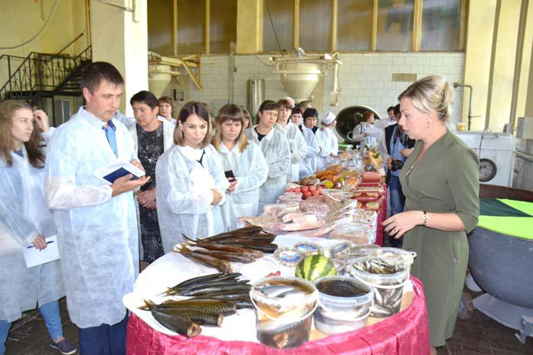
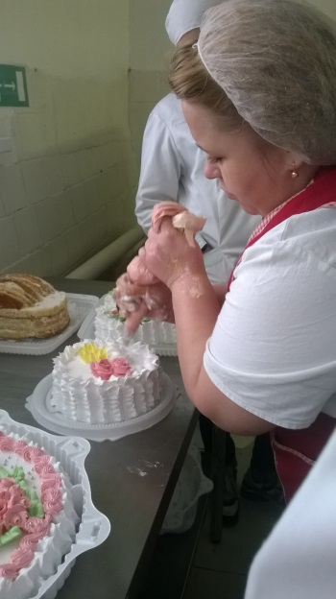
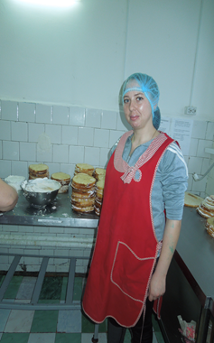
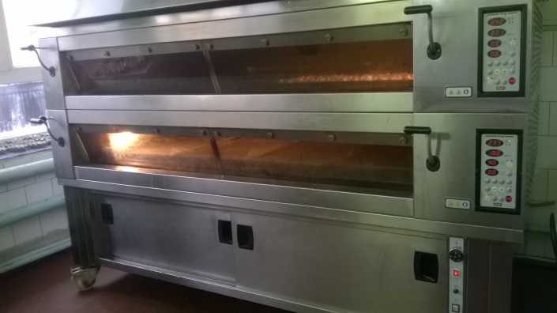

- Станция технического обслуживания «ИП Зубанов А.И.».

Экскурсия была организована для обучающихся 33 группы по профессии «Автомеханик», в количестве 20 человек. Слесарь по ремонту автомобилей СТО познакомил с оборудование СТО, показал мастер-класс по смене масла в двигателе, маслинных фильтров, замене узлов рулевого управления. Ребята сами определяли неисправности в машине, объясняли, как ее можно устранить.

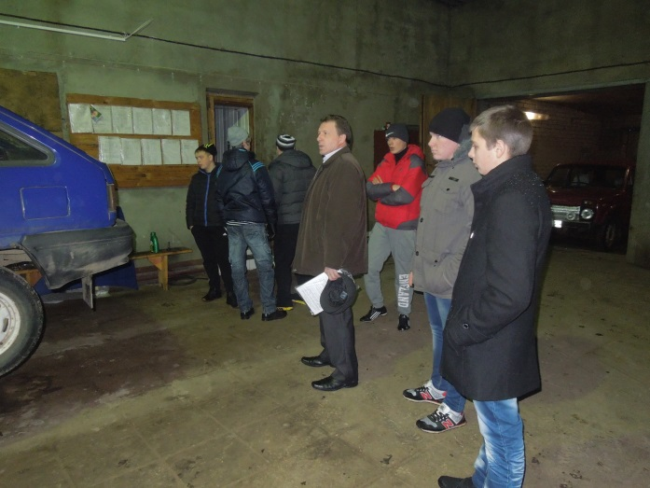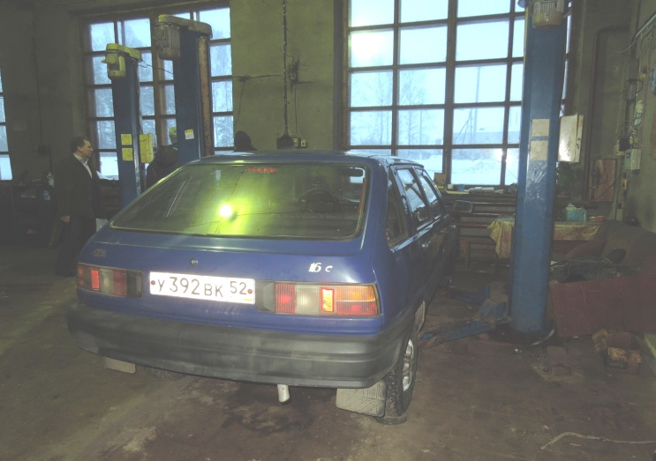

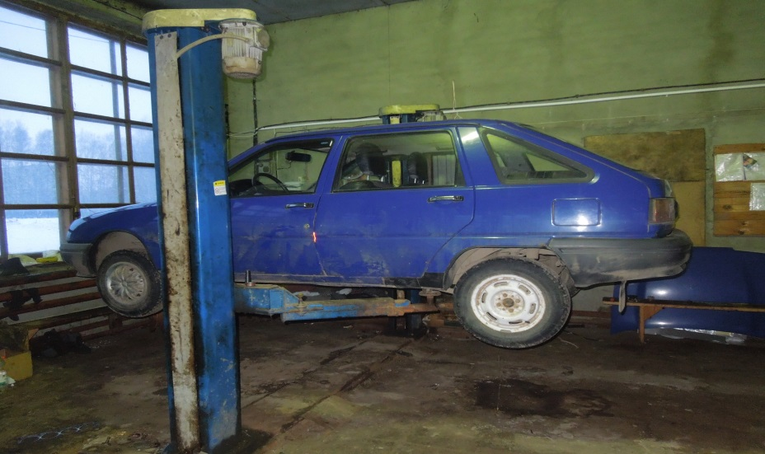

3. Круглый стол «Траектория карьеры»
Для выпускных групп был организован круглый стол «Траектория карьеры» с руководителями организаций (СТО Зубанов А.И., ИП Кузин А. Н., директор ООО УК Ардатов; ИП АЗС Власов Ю.В.; ИП Сазанова М.И.,), которые являются бывшими выпускниками, а в настоящее время социальными партнерами, они рассказывают о том, как добились своего роста и развития предприятий, после окончания техникума; с базами этих предприятий оформляются договора на прохождения производственной практики и трудоустройства; организуются экскурсии и мастер-классы на предприятиях;

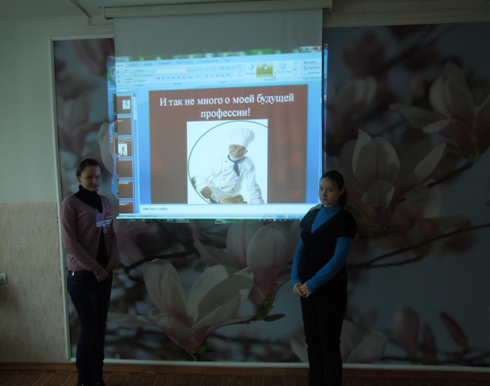
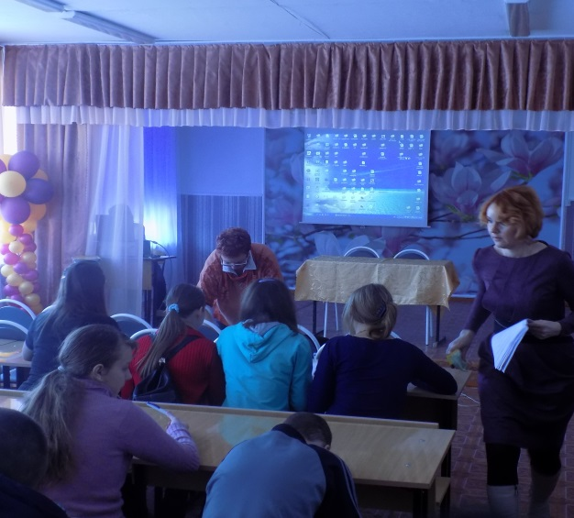

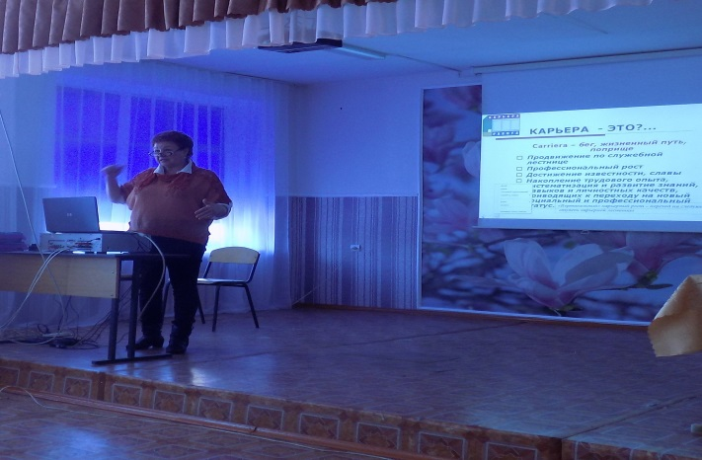
5. Утверждение кандидатур председателей ГЭК.
Представлены и утверждены кандидатуры для утверждения председателей Государственной итоговой аттестации из числа представителей организаций, направление деятельности которых соответствует области профессиональной деятельности выпускников по профессии «Автомеханик», по специальности «Технология продукции общественного питания», «Организация обслуживания общественного питания».

6. Совместный проект ГБПОУ ОМТ и социальных партнеров.

Приняли участие в реализации совместного проекта с ГБПОУ «Лукояновский губернский колледж» и ГКУ ЦЗН Ардатовского р-на по оказанию мер поддержки в сфере занятости населения, а также предоставление возможности приобретения дополнительных профессиональных навыков для повышения конкурентоспособности на рынке труда, программ профессионального обучения и дополнительного профессионального образования лиц, пострадавших от последствий распространения новой коронавирусной инфекции, участники в количестве 3 человек, прошли обучение по профессиональной компетенция Ремонт и обслуживание легковых автомобилей, место обучения ресурсный центр ГБПОУ «Лукояновский губернский колледж».

7. Проведение профессиональных недель.

- Неделя по профессии 23.01.03 Автомеханик

В очередной раз в ГБПОУ Областной многопрофильный техникум проходила профессиональная неделя по профессии 23.01.03 Автомеханик.
В первый же день недели студенты познакомили присутствующих с историей возникновения автомобильного транспорта у нас в стране и за рубежом. Ребята подготовили интереснейшие презентации об автомобилях, начиная с самого первого самоходного транспорта и заканчивая современным автопромом и автомобилями будущего. Лучшими были презентации Колесникова М., Хандохина А., Рыбакова М. и Самохина И. Для студентов был организован мастер-класс по проведению шин монтажа, который проходил в лаборатории техникума. Проводилась олимпиада профессионального мастерства по профессии Автомеханик, которая состояла из двух этапов: теоретического задания и практического. Для студентов выпускной группы проводился конкурс на лучшее знание правил дорожного движения и конкурс по вождению автомобиля. Лучшими знатоками правил дорожного движения стали студенты Бедняков А., Тамонов Н. и Утенков И., а лучшими по вождению автомобилей - Логинов Ю., Максимов Н. и Тарасов А.

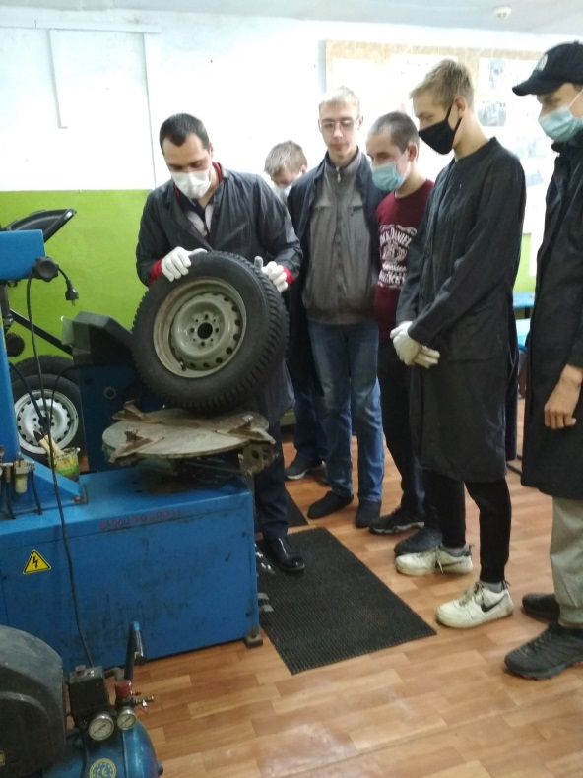
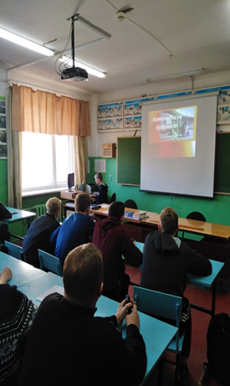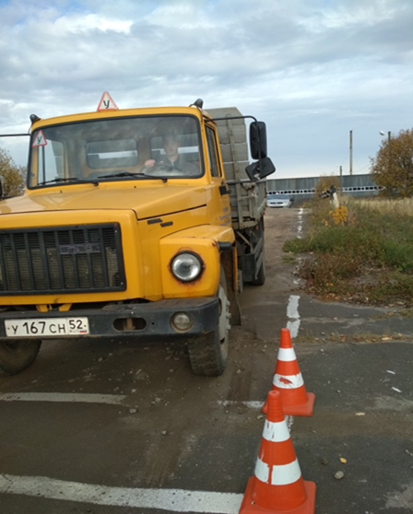

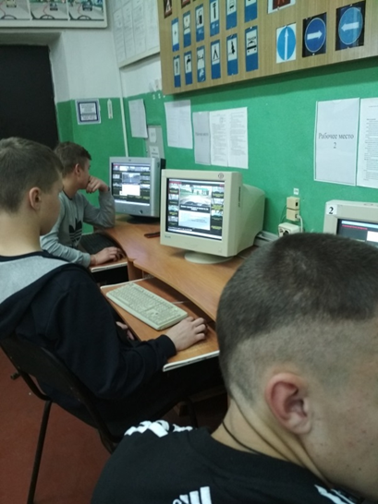

-Неделя по профессии 43.01.09 Повар, кондитер
Ежегодно в ГБПОУ Областной многопрофильный техникум проходят недели по различным профессиям. В конце марта 2021 года в техникуме проходила неделя по профессии «Повар, кондитер». В начале недели преподаватели Комкова О.И. и Красавина Е.Ю. вместе со студентами оформили выставку литературы по профессии.
Далее проводилась олимпиада профессионального мастерства по профессии 43.01.09 Повар, кондитер, которая состояла из двух этапов:
1 этап – теоретический, ответы на тесты по специальности и профессии,
2 этап – практический, составление технологической карты приготовления блюда «Рагу из птиц». В олимпиаде принимали участие студенты 35 и 39 групп по профессии 43.02.09 Повар, кондитер. Победителями олимпиады вышли студенты 35 группы: Жаркова Анна, Дианова Ангелина и Садовникова Ангелина.
Также проводился конкурс компьютерных презентаций, где студенты показали способы приготовления любимых блюд.
В рамках профессиональной недели в техникуме проходил конкурс «Мастер года», победителем которого стала Красавина Е.Ю. Она проводила открытое учебное занятие на тему «Приготовление овощного салата-коктейля».

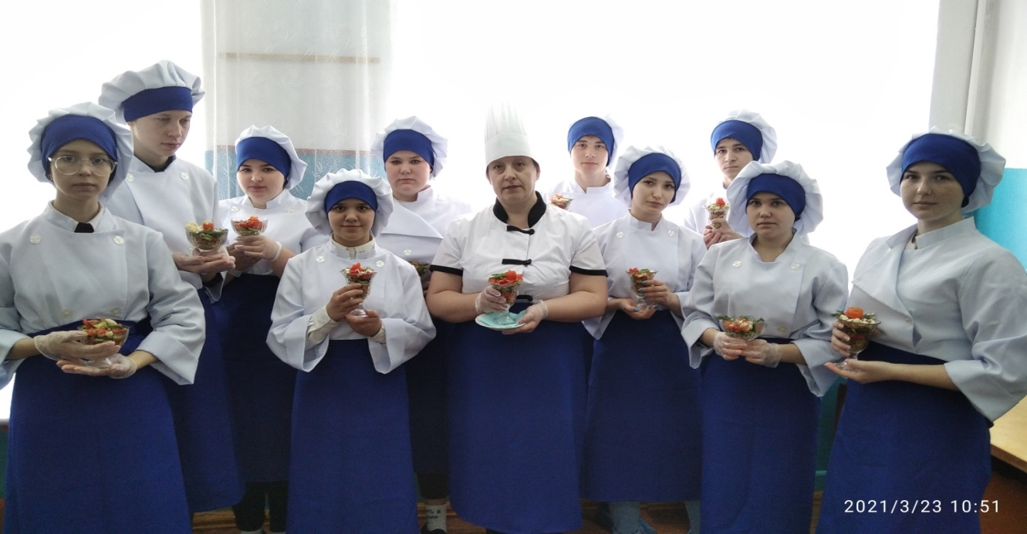

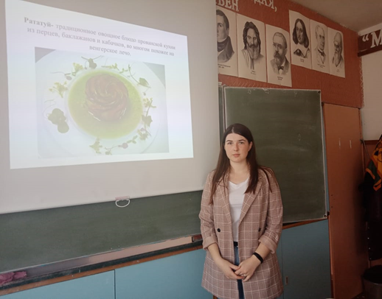
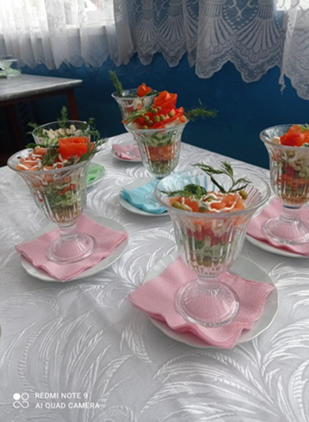

8. Оформление договоров.
В первом квартале были оформлены договора о сотрудничестве с целью партнерского взаимодействия, обеспечения расширения образовательного пространства в области образования и воспитания подростков с организациями: отдел образования администрации Вознесенского района и управлением образования Ардатовского района; ГБУ «Ардатовский дом – интернат»; Межпоселенческая библиотечная система р.п.Ардатов; МБУК «Краеведческий музей» ит.д.

